**Глюкоза**

Строение молекул:

При изучении состава глюкозы выяснили, что её простейшая формула СН2О, а молярная масса 180 г/моль. Отсюда можно сделать вывод, что молекулярная формула глюкозы С6Н12О6.

Для установления структурной формулы молекулы глюкозы необходимо знать её химические свойства. Экспериментально доказали, что один моль глюкозы реагирует с пятью молями уксусной кислоты с образованием сложного эфира. Это означает, что в молекуле глюкозы имеется пять гидроксильных групп. Так как глюкоза с аммиачным раствором оксида серебра даёт реакцию "серебрянного зеркала", то в её молекуле должна быть также альдегидная группа.

Опытным путём также доказали, что глюкоза имеет неразветвлённую углеродную цепь.

На основании этих данных строение молекулы глюкозы можно выразить следующим образом:

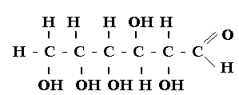

Как видно из структурной формулы, глюкоза является одновременно много-

атомным спиртом и альдегидом, т.е. альдегидоспиртом.

Т.к. в молекуле глюкозы С6Н12О6 шесть атомов углерода, то она является представителем гексоз.

Изомерия:

Молекулярную формулу С6Н12О6 , кроме глюкозы, имеют и другие углеводороды.

В молекуле фруктозы содержатся характерные функциональные группы спиртов -ОН и кетонов

Вследствии этого фруктоза является кетоноспиртом. Её молекулы тоже имеют циклическое строение.

Нахождение в природе

В свободном виде глюкоза содержится почти во всех органах зеленых растений. Особенно её много в соке винограда, поэтому глюкозу иногда называют виноградным саха-

ром. Мёд в основном состоит из смеси глюкозы и фруктозы.

В организме человека глюкоза содержится в мышцах, в крови и в неболь-

ших количествах во всех клетках.

В природе глюкоза наряду с другими углеводами образуется в результате фотосинтеза:

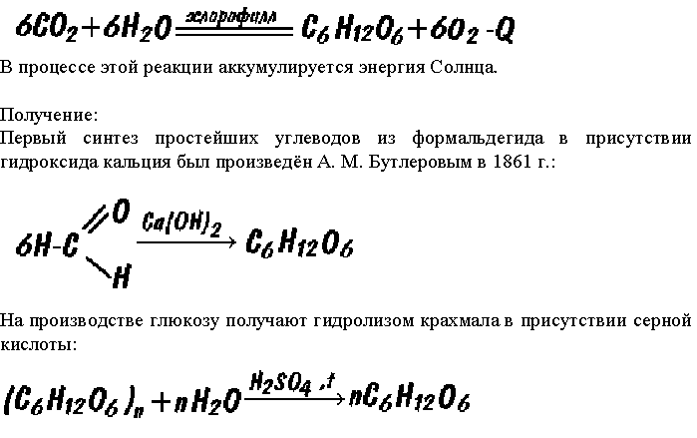

Физические свойства:

Глюкоза- бесцветное кристаллическое в-во со сладким вкусом, хорошо растворяется в воде. Из водного раствора она выделяется в виде кристаллогидрата:

C6H12O6*H2O

По сравнению со свекловичным сахаром она менее сладкая.

Химические свойства:

Глюкоза обладает химическими свойствами, характерными для спиртов и альдегидов.

Применение:

Глюкоза является ценным питательным продуктом. В организме она подвергается сложным биохимическим превращениям, в результате которых освобождается энергия, которая накопилась в процессе фотосинтеза.

Так как глюкоза легко усваевается организмом, её используют в медицине в качестве укрепляющего лечебного средства.

Широко применяют глюкозу в кондитепском деле.